# 算法设计 实验二

## 1.实验目的：掌握动态规划思想在求解最短路径问题中的应用；理解最优子结构的含义；理解含负环图的负环识别方法与最优子结构的关系。

## 2.实验内容：有向加权图中负环的识别

## 3.实验要求：描述问题求解过程；明确存储信息的数据结构；完成程序代码。

## 问题求解过程：

1. 分析：首先新问题的求解建立在原问题分析的基础上，对于原问题而言，由定理6.22知道，一个含有n个节点的无负环图最多通过n-1条边的路径便可得到最优解。若原图中存在负环，对于原问题的最优解而言，可以在负环处通过无穷次更新，使得最优解的值趋向于无穷。所以对于有负环的图而言，若经过大于n-1条边次的更新，得到的最短路径值会越来越小，所以有OPT(n,v)≠OPT(n-1,v)
2. 求解：对于有向图G，我们在Bellman-Ford的算法的基础上做出修改，原算法通过对路径进行n-1次更新，得到各个节点到终点的最短路径；在这里，我们对路径进行第n次更新，比较第n次更新的结果和原来第n-1次更新的结果，若两次结果相同则不存在负环，否则存在负环。该算法的时间复杂度为O(mn)时间。

## 存储信息的数据结构：

1. 存储有向图(Directed Graph)的边长的数据结构：int G[MAX][MAX]
2. 存储局部最优解(OPT(n,v))的数据结构：int M[MAX][MAX]
3. 定义图中的最多节点：MAX=20
4. 定义无穷值为：MAX_INT=1999

## 程序代码：

1. 源代码：见附属文件。
2. 测试：

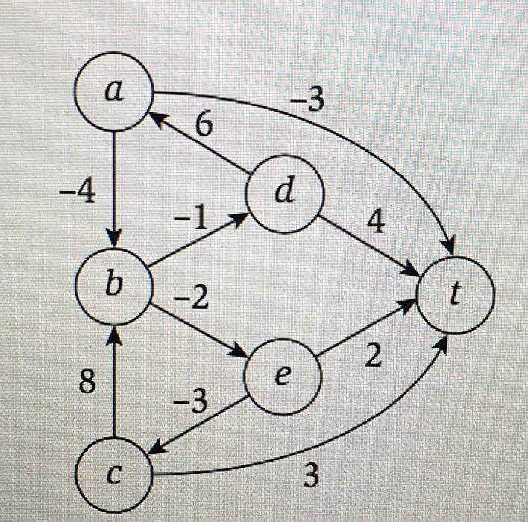

以该图为样例，输入：

6

0 1 -4

0 5 -3

5 2 3

3 0 6

1 3 -1

1 4 -2

2 1 8

4 2 -3

3 5 4

4 5 2

0 0 0

程序运行结果：

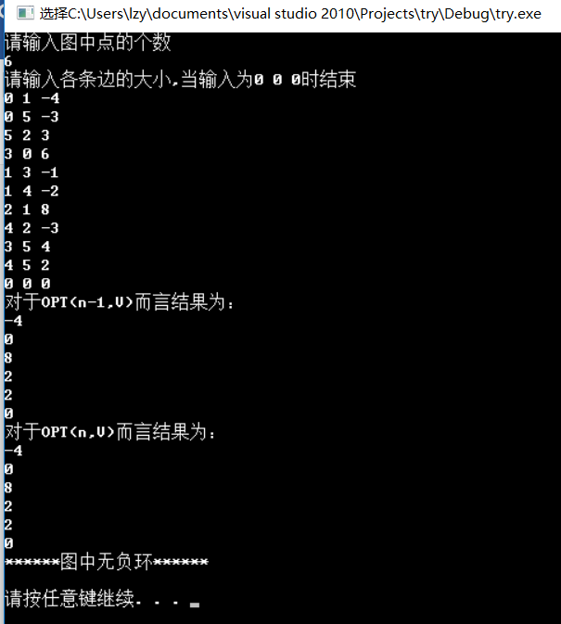

将图中a-b边边长改为-6,则形成一负环a-b-d

样例输入：

6

0 1 -4

0 5 -3

5 2 3

3 0 -6

1 3 -1

1 4 -2

2 1 8

4 2 -3

3 5 4

4 5 2

0 0 0

